Escola Municipal de Educação Básica Augustinho Marcon.
Catanduvas, 01 a 05 de março de 2021.
Diretora: Tatiana Bittencourt Menegat.
Assessora Técnica Pedagógica: Maristela Apª. Borella Baraúna.
Assessora Técnica Administrativa: Margarete Petter Dutra.
Professora: Angela Marilha Garcia Miotto.
Aluno (a): .....................................................................................
4º Ano “1” e “2”

SEQUÊNCIA DIDÁTICA: VOLTA ÀS AULAS - ATIVIDADES 2ª SEMANA
Aula 4 – Língua Portuguesa semana de 01 a 05 de março.
Aula de Língua Portuguesa 01 a 03/03
- Copie o texto no caderno de Língua Portuguesa com atenção!

O MENINO QUE DESCOBRIU AS PALAVRAS
Autor (a): Cineas Santos e Arcanjo.
Era, uma vez, um menino
Que, ainda bem pequenino,
Descobriu todo contente,
Que palavra é que nem gente:

Umas são festas e alegria,
Como palhaço e folia;
Outras são sempre tristezas,
Como doença e pobreza.

Percebeu o menininho
que a palavra carinho
Até as plantas entendem,
Todos os seres compreendem,

Não se conteve e gritou:
"Carinho é filho do Amor!"
O menino descobriu,
Ficou feliz e sorriu,

Que algumas são brilho, luz,
Como a palavra Jesus;
Outras são dura verdade,
Como tempo, dor, saudade;

Palavras, pura beleza,
Como homem e natureza.
Palavras, só emoção,
Como poesia e canção.

Descobriu que a mais querida
É sempre a palavra Vida.

O menino, então, dormiu
E uma palavra o cobriu,
Lençol que não é de pano,
Feito de paz e de sono.

- Interpretação do texto: (copiar as atividades no caderno de Português).
a) Quantas estrofes e quantos versos tem o poema “O menino que descobriu as palavras”?
R: ……………………………………………………………………………………………………................................................................

- Copie o nome do:
- Título do texto: ………………………………………………………………………………...........................................................

- Autores do texto: …………………………………………………………………………….........................................................
- Copie do texto:
Uma palavra triste: ……………………………………………………………………………………..............................................
Uma palavra alegre: …………………………………………………………………………………................................................

- Que outro título você daria a poesia?
R: ……………………………………………………………………………………………………….....................................................

- Você descobriu alguma palavra nova hoje? ……………………………. Qual foi? ……...................................
- Separe no quadro as palavras que iniciam por vogais e consoantes:
menino - gente - amor - luz - então - outras - Jesus - emoção - alegria - natureza.

VOGAIS | CONSOANTES

- Separe as palavras do quadro em sílabas.

- Escolha seis palavras do quadro e forme frases.

Aula de Matemática de 04 a 05/03
- Copie as informações no caderno de Matemática com atenção e capricho!
SISTEMA DE NUMERAÇÃO
Há milhares de anos o modo de vida era muito diferente do atual. Os homens primitivos não tinham necessidade de contar. Eles não compravam, não vendiam, portanto não usavam dinheiro.
Com o passar dos anos, os costumes foram mudando e o homem passou a cultivar a terra, a criar animais, a construir casas e a comercializar. Com isso, surgiu a necessidade de contar.
A vida foi tornando-se cada vez mais complexa. Surgiram as primeiras aldeias que, lentamente, foram crescendo, tornando-se cidades. Algumas cidades se desenvolveram, dando origem às grandes civilizações. Com o progresso e o alto grau de organização das antigas civilizações, a necessidade de aprimorar os processos de contagem e seus registros tornou-se fundamental.
Foram criados, então, símbolos e regras originando assim os diferentes sistemas de numeração.

Sistema de numeração Egípcio (3000 a.C.)
Um dos primeiros sistemas de numeração que temos conhecimento é o egípcio, que foi desenvolvido pelas civilizações que viviam no vale do Rio Nilo, ao nordeste da África.
Observem os símbolos e a representação de alguns números nesse sistema de numeração.
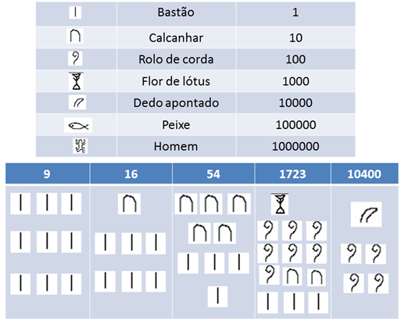

(IMPRIMA
OS QUADROS E
COLAR NO
CADERNO.)

Sistema de Numeração Maia.
O sistema de numeração Maia é um dos mais interessantes da antiguidade, conhecido desde o ano de 200 a.C. Os dedos das mãos e dos pés parecem estar na origem deste sistema.
Os Maias criaram um sistema baseado na posição dos símbolos, que incluía a utilização do zero 0 (para indicar que não existem unidades deste valor), um símbolo ovalado que aparece em numerosos sinais Maias. O zero não aparece nas outras civilizações antes do ano 800 d.C. (Palhares. 2204)

Este sistema usava apenas três símbolos:

(IMPRIMA E COLE
NO CADERNO.)

Este sistema é posicional permitindo escrever números muito grandes com poucos símbolos, combinando pontos e traços.

(IMPRIMA E COLE NO

CADERNO)

2) Represente as quantidades no sistema de numeração egípcia.
a) 3 ..............................................................................................................................................................................
c) 15 ...............................................................................................................................................................................
b) 8 ..............................................................................................................................................................................
d) 30 ..............................................................................................................................................................................
e) 45. .............................................................................................................................................................................
f) 300 ............................................................................................................................................................................
g) 400 ...........................................................................................................................................................................
h) 2.000 .......................................................................................................................................................................

3) Agora vamos representar as quantidades no sistema de numeração Maia.
a) 8.................................................................................................................................................................................
b)12................................................................................................................................................................................
c) 19 ..............................................................................................................................................................................
d) 1 ................................................................................................................................................................................
e) 7.................................................................................................................................................................................
f) 25...............................................................................................................................................................................

4) Os números a seguir foram escritos usando o sistema de numeração egípcio. Escreva esses números usando o nosso sistema de numeração.
.........................................................................................

........................................................................................

....................................................................................

...................................................................................

.................................................................................................

...........................................................................................

